Государственное бюджетное образовательное учреждение специальная (коррекционная) общеобразовательная школа VIII вида № 482
Конспект воспитательского занятия, проведенного во 2 «А» классе, по теме: «Глаза - помощники человека»


Учитель: Емцова В.П.
Апрель 2012г.

Тема: «Глаза - помощники человека»
Цель: «Формирование предпосылок к здоровому образу жизни»
Задачи:
- познакомить со строением органов зрения • коррегировать внимание, память, речь
- воспитывать бережное отношение к своим глазам.
Оборудование: предметные картинки.
- Организационный момент.
- За парту сядет тот, кто назовет с моей подсказки органы чувств:
- С его помощью мы чувствуем запахи (нос)
- С помощью них мы слышим звуки (уши)
- С ним мы чувствуем вкус (язык)
- Благодаря им мы видим (глаза)
- Актуализация знаний.
- Мы с вами уже знаем, что всем людям нужно заботиться о себе: ежедневно принимать душ, Чистить зубы, расчесываться, следить за чистотой рук. Напомню, что это важно для сохранения нашего здоровья.
- Прочитайте
I
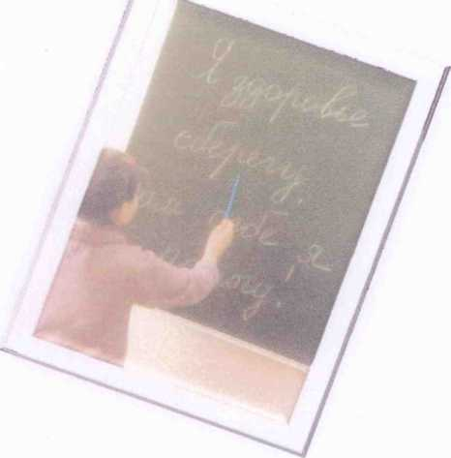
стихотворение на доске, объясните его смысл:
Я здоровье сберегу Сам себе я помогу.
- Сообщение темы.
- О чем мы сегодня будем говорить вы узнаете отгадав загадку:
«Два братца через дорогу живут, друг друга не видят» (глаза)
- Сколько глаз у человека (2)
Известно, что самое лучшее зрение у орла, т.к. он с огромной высоты может разглядеть на земле свою добычу и схватить ее. Ночью лучше всех видит сова, она легко находит мышек.
- Человек не такой зоркий, как эти птицы, но и ему
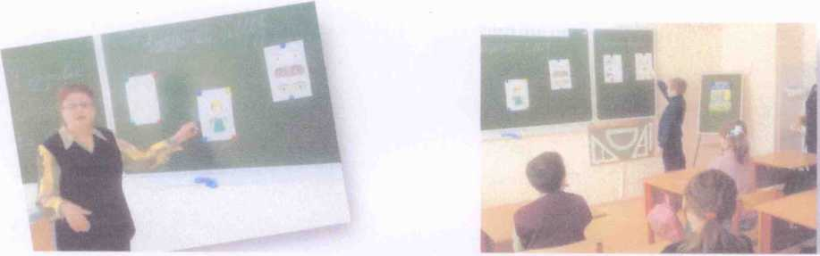

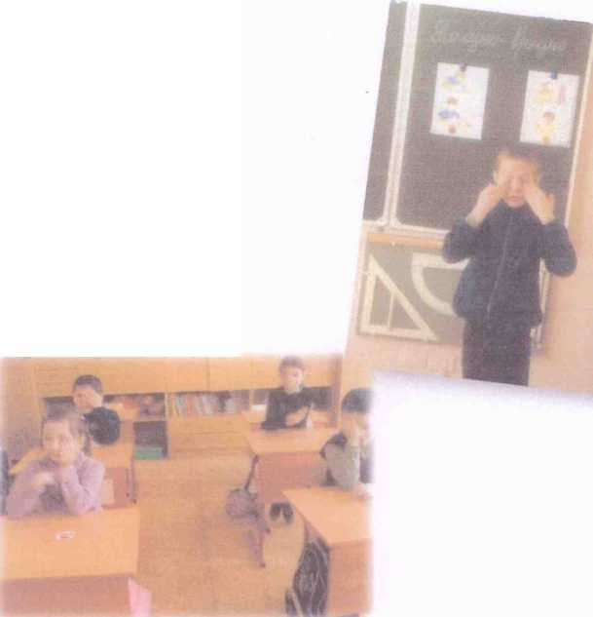
- Опыт (наблюдение детей)
необходимо хорошее зрение, т.к. глаза его главные помощники.
4. Игра на внимание «Левый правый».
- Закройте ладонью тот глаз, который буду называть. ■«> ,
- Обратите внимание как устроен глаз: цветное колечко - это радужка, она у каждого своего цвета (называние цвета глаз одноклассников), точка в центре глаза
- зрачок, его размеры меняются в зависимости от освещения (при ярком свете - маленький, при тусклом большой). А вот ресницы, брови и веки защищают наши глаза от ветра и пыли. Кроме того, человеку необходимо самому беречь свои глаза, давайте сделаем для них оздоровительную гимнастику.
- Гимнастика для глаз.
- При усталости глаз, зажмурьте их, потом откройте (5раз);
- круговые движения глазами: влево, вправо, вверх, вниз (Юраз)
- вытянуть вперед руку и следите за пальцем, приближая - отдаляя его к носу (5раз)
- посмотрите вдаль 1 минуту.
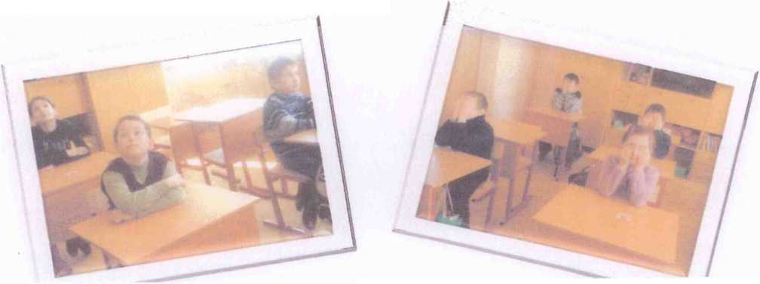

- Полезные советы.
(учитель называет правила, обучающиеся повторяют)
- Умывай глаза тщательно;
- не смотри лежа, близко и в темноте книги и телевизор;
- не подноси к глазам острые предметы;
- береги их от ударов;
- кушай больше витаминной еды (овощи, фрукты, зелень);
- делай гимнастику для глаз.
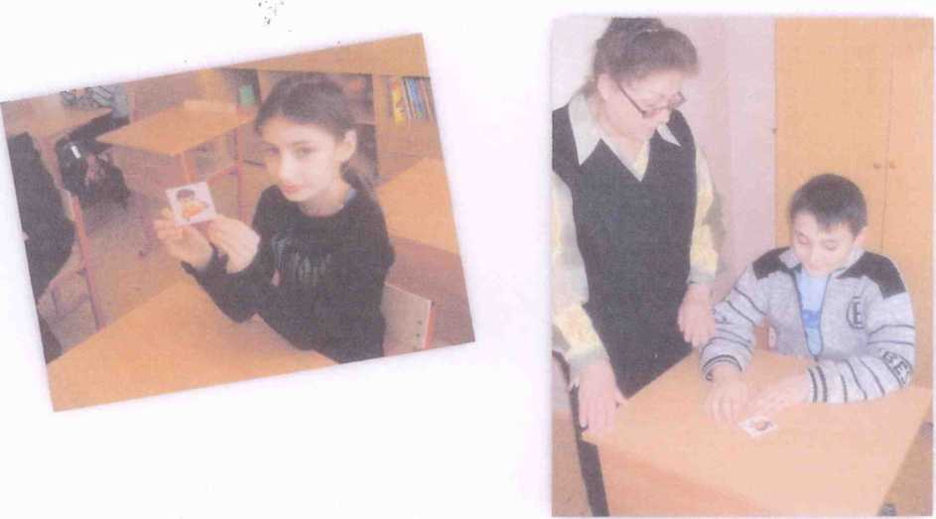
8. Итог.
- О каких важных помощниках мы сегодня говорили? (о глазах)
- Какие правила помогут сохранить здоровье глазам?

